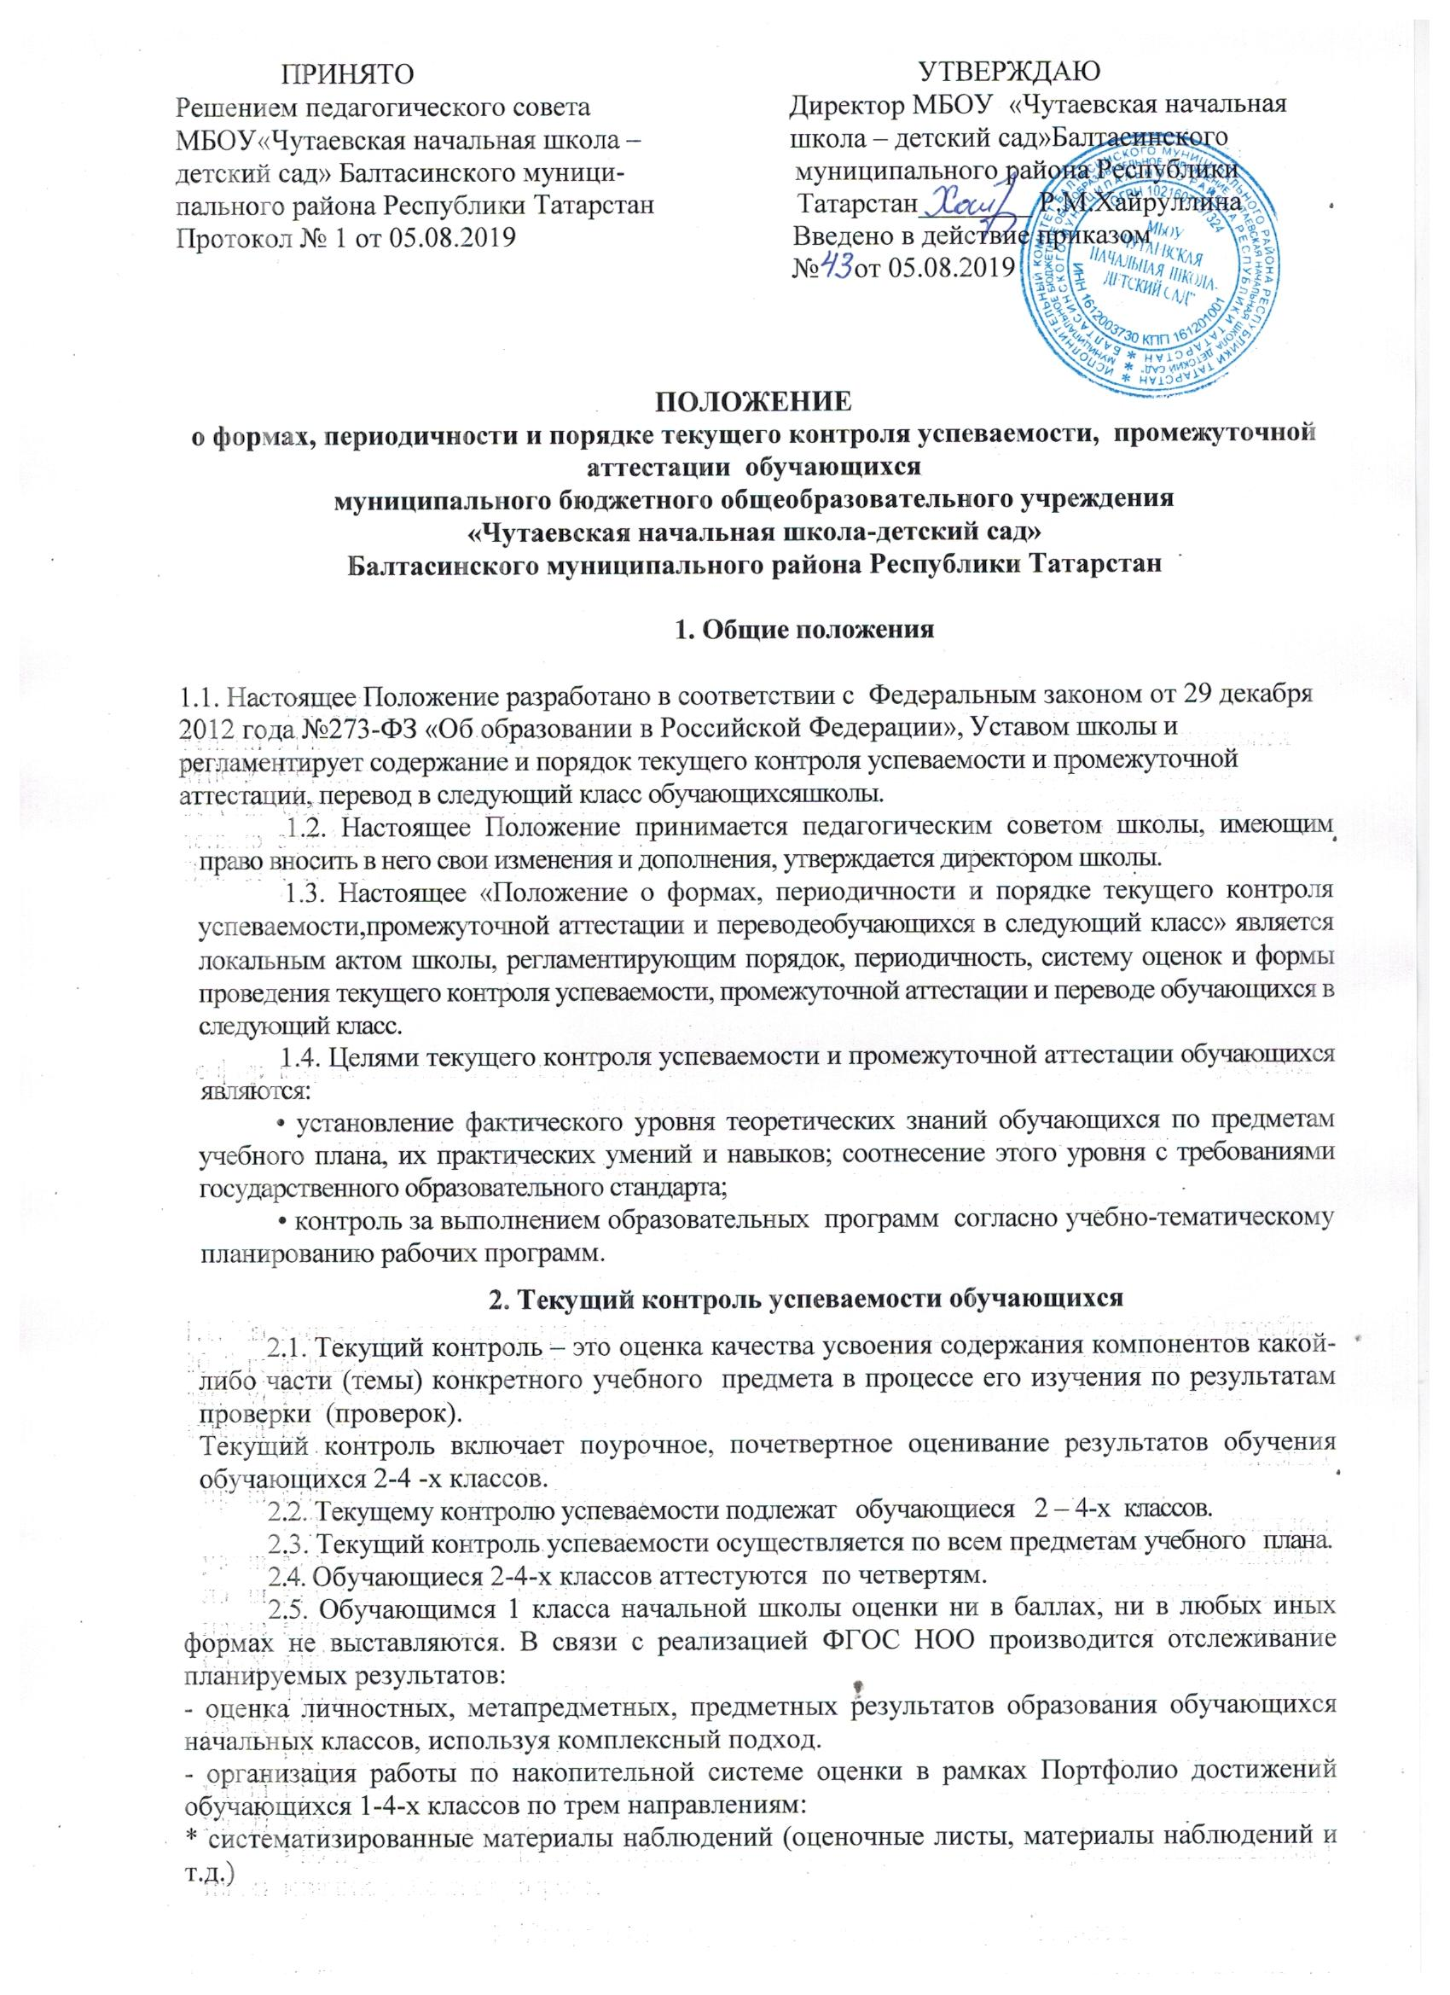

* выборка детских творческих работ: стартовая диагностика, промежуточные и итоговые стандартизированные работы по русскому языку, математике, окружающему миру.
* материалы, характеризирующие достижения обучающихся в рамках внеучебной деятельности (результаты участия в олимпиадах, конкурсах, выставках, смотрах, спортивных мероприятиях и т.д.)
2.6. Форму текущего контроля успеваемости определяет учитель с учетом контингента обучающихся, содержания учебного материала и используемых им образовательных технологий. Избранная форма текущего контроля отражается в рабочих программах по предмету.
Директор школы осуществляет контроль затекущей успеваемостью согласно утвержденному графику контрольных работ по предметам учебного плана.
2.7. Текущий контроль успеваемости осуществляется учителями-предметниками по следующей системе оценок: 5 – «отлично», 4 – «хорошо», 3 – «удовлетворительно», 2 – «неудовлетворительно». Учитель, проверяя и оценивая работы (в том числе контрольные), устные ответы обучающихся, достигнутые навыки и умения, выставляет отметку в электронный классный журнал.
2.8. Контрольные, практические, лабораторные работы, работы по развитию речи проводятся учителем в соответствии с календарно-тематическим планированием, представленным в рабочей программе.
2.9. При выставлении оценок по итогам четверти учитывается наличие достаточного количества текущих оценок, позволяющих оценить результативность обучения обучающихся: если предмет изучается в течение одного часа в неделю, количество текущих оценок должно быть не менее трех. Количество текущих оценок изменяется соответственно увеличению количества учебных часов в неделю. Четвертные отметки должны быть выставлены объективно. В электронном журнале средняя оценка за период формируется автоматически. Оценку за период выставляет учитель-предметник, выбирая из контекстного меню.
2.9.1. Учитель-предметник за три дня до окончания учебного года выставляет в электронном классном журнале годовые отметки по предмету. Отметки учащихся за четверть должны быть выставлены обоснованно и объективно на основе среднего балла по предмету.
- при средней оценке за период от 4,55 до 5,00 выставляется оценка 5;
- при средней оценке за период от 3,55 до 4,54 - выставляется оценка 4;
- при средней оценке за период от 2,55 до 3,54 - выставляется оценка 3;
- при средней оценке за период до 2,54 - выставляется оценка 2.
2.10. Педагогические работники доводят до родителей (законных представителей) сведения о результатах текущего контроля успеваемости учащихся посредством заполнения предусмотренных документов, в том числе в электронной форме (дневник учащегося, электронный дневник, электронный журнал).
Родители (законные представители) имеют право на получение информации об итогах текущего контроля успеваемости учащегося в письменной форме в виде выписки из соответствующих документов, для чего должны обратиться к классному руководителю.
Педагогические работники в рамках работы с родителями (законными представителями) учащихся обязаны прокомментировать результаты текущего контроля успеваемости учащихся в устной форме.

3. Порядок и формы проведения промежуточной аттестации

3.1. Промежуточная аттестация – это вид внутреннего контроля, в результате которого фиксируется освоение учащимися образовательной программы за учебный год и проводится в формах выставления годовой отметки с учетом четвертных (полугодовых), итоговой контрольной работы или других форм контроля. Промежуточная аттестация проводится, начиная с первого класса.
3.2. Целями проведения промежуточной аттестации являются: - объективное установление фактического уровня освоения образовательной программы и достижения результатов

освоения образовательной программы; - соотнесение уровня образования с требованиями ФГОС; - оценка достижений конкретного учащегося, позволяющая выявить пробелы в освоении образовательной программы, и учет индивидуальных потребностей учащегося в осуществлении образовательной деятельности; - оценка динамики индивидуальных образовательных достижений, продвижения в планируемых результатах освоения образовательной программы.
3.3. Формы промежуточной аттестации в конкретном классе принимаются на педагогическом совете, проводимом в марте месяце, из предусмотренных учебным планом вариантов.
3.4. Промежуточная аттестация проводится по каждому учебному предмету в конце учебного года после прохождения программы по предметам. Конкретные сроки проведения промежуточной аттестации устанавливаются в графике проведения.
3.5. Промежуточная аттестация проводится в 1-4 классах и обязательна для всех учащихся.
3.5.1. В 1 классе промежуточная аттестация по предметам проводится качественно, без фиксации отметок по формам, утверждѐнным учебным планом. По итогам заседания Педагогического совета принимается решение о переводе учащихся в следующий класс.
3.5.2. Во 2-4 классах форма проведения промежуточной аттестации по предметам (годовая отметка, итоговая контрольная работа или другие формы контроля – согласно учебному плану) принимается на педагогическом совете.
3.6. Итоговые контрольные работы или другие формы контроля могут быть рассчитаны на 1-2 урока.
3.7. Промежуточная аттестация проводится: - в соответствии с графиком, утвержденным приказом директора Школы; - аттестационной комиссией, включающей представителя администрации Школы, учителя-предметника данного класса, утверждѐнной приказом руководителя Школы; - по контрольно-измерительным материалам, разработанным администрацией Школы в соответствии с требованиями стандарта (ФГОС) и утверждѐнным приказом директора Школы с соблюдением режима конфиденциальности. В течение учебного дня не следует проводить более одной контрольной работы. Контрольные работы рекомендуется проводить на 2-4 уроках.
3.8. Учащиеся, не имеющиеся возможность пройти промежуточную аттестацию по уважительной причине в период проведения промежуточной аттестации, могут: - быть переведены в следующий класс условно, с последующей ликвидацией академических задолженностей (учащиеся 1 классов); - пройти промежуточную аттестацию по всем предметам учебного плана в форме годовой отметки (учащиеся 2-11 классов).
3.8.1. Уважительными причинами признаются: - болезнь учащегося, подтверждѐнная соответствующей медицинской справкой медицинской организации; - трагические обстоятельства семейного характера; - нахождение учащихся на длительных соревнованиях, в профильных лагерях.
3.9. Итоговые контрольные работы или другие формы контроля проверяются учителем в присутствии ассистента и оцениваются по следующей системе отметок: «5», «4», «3», «2». Отметки вносятся в электронный журнал и оформляются протокольно.
3.10. Протокол и анализ результатов промежуточной аттестации учитель предоставляет директору в течение трех рабочих дней после завершения проверки.
3.11. Работы учащихся по промежуточной аттестации хранятся в течение одного года, протоколы проведения промежуточной аттестации хранятся в течение 3-х лет.
3.12. Результаты промежуточной аттестации анализируются на заседаниях педагогического совета, на административных совещаниях, учитываются при подготовке анализа работы Школы за учебный год.
3.13. Предварительные годовые отметки выставляются учащимся за три дня до окончания учебного года.
3.14. По учебному предмету ОРКСЭ устанавливается безотметочная система обучения, промежуточная аттестация проводится в форме теста (качественно, без фиксации отметок).
3.15. При проведении промежуточной аттестации в форме годовой отметки выставляется годовая отметка с учетом четвертных (полугодовых), как средняя арифметическая, округленная до целого числа по правилам математического округления. При получении учащимся неудовлетворительной отметки на промежуточной аттестации в форме годовой

отметки, учащиеся обязаны пройти дополнительный тематический контроль. По результатам дополнительного тематического контроля в журнал выставляется соответствующая отметка.
3.16. При проведении промежуточной аттестации по русскому и родному (татарскому) языкам в форме диктанта с грамматическим заданием в протокол выставляются две отметки.
3.17. В случае несогласия учащегося, его родителей (законных представителей) с годовой отметкой по тому или иному предмету, учащийся, его родитель (законный представитель) вправе в течение 3-х учебных дней после выставления отметки обратиться с соответствующим письменным заявлением в комиссию по регулированию споров между участниками образовательных отношений.
3.18. Успешное прохождение учащимися промежуточной аттестации является основанием для перевода учащихся в следующий класс.
3.19. По окончанию учебного года (в последний день учебного года), с учетом результатов промежуточной аттестации проводится педагогический совет и издаются приказы «О переводе учащихся 1-4-х классов. В протоколе педагогического совета и приказе прописывается посписочный состав учащихся (в родительном падеже).
3.20. В случае, если ученик на промежуточный аттестации за итоговую контрольную работу или другие формы контроля получил отметку «2», то годовая отметка по предмету выставляется «2», ученик переводится условно в следующий класс.
3.21. Учащиеся 4 класса условно в следующий класс не переводятся.
3.22. Учащиеся, имеющиеся академическую задолженность, вправе пройти промежуточную аттестацию по соответствующему учебному предмету не более двух раз в сентябре-октябре текущего года. В указанный период не включается время болезни учащегося.
3.23. Для проведения промежуточной аттестации при ликвидации академической задолженности школой создается комиссия в составе трех человек по каждому предмету. В состав комиссии входят: директор - председатель комиссии, члены комиссии – учитель данного предмета и класса.
3.24. Обучающиеся в школе по образовательным программам начального общего образования, не ликвидировавшие в установленные сроки академической задолженности с момента еѐ образования, решением педагогического совета, по усмотрению их родителей (законных представителей), оставляются на повторное обучение, переводятся на обучение по адаптированным образовательным программам в соответствии с рекомендациями психолого-медико-педагогической комиссии, либо на обучение по индивидуальному учебному плану.
3.25. Школа информирует родителей учащегося о принятом решении по организации дальнейшего обучения учащегося в письменной форме – в форме выписки из протокола педсовета.
3.26. Педагогические работники доводят до родителей (законных представителей) сведения о результатах промежуточной аттестации учащихся посредством заполнения предусмотренных документов, в том числе в электронной форме (электронный дневник, электронный журнал), а также по запросу родителей (законных представителей) учащихся. Родители (законные представители) имеют право на получение информации об итогах промежуточной аттестации учащегося в письменной форме в виде выписки из соответствующих документов, для чего должны обратиться к классному руководителю. Педагогические работники в рамках работы с родителями (законными представителями) учащихся обязаны прокомментировать результаты промежуточной аттестации учащихся в устной форме.
3.27. Промежуточная аттестация в рамках внеурочной деятельности в Школе не предусмотрена

4. Итоговая оценка выпускника 4-х классов
4.1.Итоговая оценка выпускника начальной школы формируется на основе накопленной отметки по всем учебным предметам и отметок за выполнение, как минимум, трех итоговых работ (по русскому языку, математике, родному

языку(татарский язык) и комплексной работы на межпредметной основе).
При формировании итоговой оценки учитываются результаты итоговых контрольных (предметных) и комплексной (метапредметной) работы:
№  п/п | Ф.И.О. ученика | Средняя отметка по предметам учебного плана | Отметка за итоговую контрольную работу |  |  | ККР  (уровень-повышенный базовый,  ниже базового уровня) | Вывод о достижении планируемых результатов (уровень-повышенный базовый, не овладел)
№  п/п | Ф.И.О. ученика | Средняя отметка по предметам учебного плана | Русский язык | Матема-тика | Родной язык(татарский язык) | ККР  (уровень-повышенный базовый,  ниже базового уровня)
4.2.Накопленная оценка характеризует выполнение всей совокупности планируемых результатов, а также динамику образовательных достижений обучающихся за период обучения. Отметки за итоговые работы характеризуют, как минимум, уровень усвоения обучающимися опорной системы знаний по русскому языку, математике, родному языку (татарский язык),а также уровень овладения метапредметными действиями.
4.3.На основании этих отметок по каждому предмету и по программам формирования универсальных учебных действий делаются следующие выводы о достижении планируемых результатов:

Повышенный уровень | Выпускник овладел опорной системой знаний, необходимой для продолжения образования на следующем уровне обучения, на уровне осознанного произвольного овладения учебными действиями. | Такой вывод делается, если в материалах накопительной системы оценки зафиксировано достижение планируемых результатов по всем основным разделам учебной программы, причем не менее чем по половине разделов выставлена оценка «хорошо» или «отлично», а результаты выполнения итоговых работ свидетельствуют о правильном выполнении не менее 65% заданий
 |  | базового уровня и получении не менее 50% от максимального балла за выполнение заданий повышенного уровня.
Базовый уровень  Базовый уровень | Выпускник овладел опорной системой знаний и учебными действиями, необходимыми для продолжения образования на следующем уровне обучения, и способен использовать их для решения простых учебно-познавательных и учебно-практических задач средствами данного предмета. | Такой вывод делается, если в материалах накопительной системы оценки зафиксировано достижение планируемых результатов по всем основным разделам учебной программы как минимум с оценкой «удовлетворительно», а результаты выполнения итоговых работ свидетельствуют о правильном выполнении не менее 50% заданий базового уровня.
Не овладел | Выпускник не овладел опорной системой знаний и учебными действиями, необходимыми для продолжения образования на следующем уровне обучения. | Такой вывод делается, если в материалах накопительной системы оценки не зафиксировано достижение планируемых результатов по всем основным разделам учебной программы, а результаты выполнения итоговых работ свидетельствуют о правильном выполнении менее 50% заданий базового уровня.
4.4.Решение об успешном освоении обучающимися основной образовательной программы начального общего образования и выпуске принимается отдельным решением педагогического совета школы на основе сделанных выводов о достижении планируемых результатов освоения основной образовательной программы начального общего образования.
4.5.Порядок выпуска обучающегося:
4.5.1.Решение о выпуске обучающегося принимается одновременно с рассмотрением и утверждением характеристики выпускника, в которой:
- отмечаются образовательные достижения и положительные качества выпускника;
- определяются приоритетные задачи и направления личностного развития с учетом, как достижений, так и психологических проблем развития ребёнка;
- даются психолого-педагогические рекомендации, призванные обеспечить успешную реализацию намеченных задач на следующем уровне обучения.
4.5.2.В случае, если выпускник не овладел опорной системой знаний и учебными действиями, необходимыми для продолжения образования на следующем уровне обучения, и имеющий оценку «2» по одному или более предметам, то он остается на повторный год обучения.
4.5.3.Все выводы и оценки, включаемые в характеристику, должны быть подтверждены материалами портфолио достижений и другими объективными показателями (портфолио выпускника).

5.Особенности промежуточной аттестации экстернов, обучающихся

в семейной форме.

- Лица, осваивающие образовательные программы общего образования в форме семейного образования, проходят промежуточную аттестацию в форме итоговой контрольной работы или других форм контроля, согласно учебному плану по всем предметам учебного плана.
- Лица, осваивающие образовательные программы общего образования в форме семейного образования желающие пройти промежуточную аттестацию в Школе, имеют право на получение информации о сроках, формах и порядке проведения промежуточной аттестации, а также о порядке зачисления экстерном в Школу для прохождения промежуточной аттестации.
- Промежуточная аттестация экстернов проводится в сроки и порядке,
установленном настоящим Положением.
5.4. Прием заявлений экстернов для прохождения промежуточной аттестации для

учащихся 1 - 4 классов осуществляется до 15 апреля текущего года.
- Школа зачисляет приказом директора экстерна на период проведения промежуточной аттестации. По окончанию промежуточной аттестации издается приказ об отчислении экстерна с выдачей справки о результатах промежуточной аттестации.

